## 2022年福建光泽红杉国有投资集团有限公司

## 面向社会公开招聘工作人员公告

福建光泽红杉国有投资集团有限公司（以下简称“红杉集团”），属光泽县属国有独资企业，公司注册资本为5.18亿元人民币，集团下设建发公司、城服公司、城运公司三大板块公司。主营业务包括：以自有资金从事投资活动；自有资金投资的资产管理服务；企业管理；品牌管理；商业综合体管理服务；工程管理服务；财务咨询；融资咨询服务；信息咨询服务（不含许可类信息咨询服务）；财政资金项目预算绩效评价服务。（除依法须经批准的项目外，凭营业执照依法自主开展经营活动）。在全方位服务南平市光泽县建设，助推光泽经济社会绿色发展中，实现国有资产保值增值，推动集团不断做强做优做大。根据集团公司发展和人才队伍建设需要，集团公司决定面向社会公开招聘工作人员12名。现将有关事项公告如下：

一、招聘人数及岗位安排

本次面向社会公开招聘工作人员12名(其中高校毕业生专场招聘岗位8名)，具体岗位、人数、职责及要求详见附件1《2022年光泽县福建光泽红杉国有投资集团有限公司工作人员职位简章一览表》(以下简称“职位表”)。。

此次招聘岗位人员均需服从公司统一安排到福建光泽红杉国有投资集团有限公司或关联公司工作。

二、招聘条件

（一）拥护中国共产党的路线、方针、政策，遵守国家法律、法规，政治素质好，责任心强，本人无政治历史问题，无违法犯罪记录，无失信记录，无不良嗜好，无党纪、政务处分记录，未受过行政处罚、刑事处分。

（二）有较强的组织纪律观念和良好的职业道德，有较强的事业心和责任感，作风正派。

（三）岗位要求。具有与岗位相适应的专业技术职称：职称证书以人社部门颁发的为准，具有行政、事业单位及国有企业相关工作经验者优先录用。

（四）身体健康。经体检，达到机关事业单位工作人员录用体检通用标准。

三、招聘方式

本次招聘采取现场报名的方式进行。（已在2022年8月20日高校毕业生专场招聘会报名者无需重复报名，按报名所需材料提交）

(一)报名时间、地点及所需提交的材料

1.报名时间：

2022年10月8日至10月9日。

(正常工作日8:00—12:00,15:00—18:00)。

2.报名地点：福建光泽红杉国有投资集团有限公司(光泽县残联4楼)，联系人：梁虹，联系方式：0599-7935357 。

3.报名所需材料：

(1)居民身份证及户口簿原件复印件;

(2)学历证书的原件及复印件(统一A4纸张)，须附学信网(http://www.chsi.com.cn/)上查询认证的打印件(学历证书电子注册备案表);

(3)填报《2022年光泽县专岗招聘报名表》1份。(见附件2，可自行下载打印);

(4)近期白底免冠1寸彩照2张;

(二)资格审查

报名者需提供以下证明材料：

1.户籍所在地派出所出具的无违法犯罪证明(见附件3);

2.未发现失信被执行情况(见附件4)。

由县红杉集团人事薪酬部对报名者报名条件进行初步审查。笔试和面试前，红杉集团人事薪酬部对拟参加考试人员的报名资格条件进行复核。

(三)注意事项

报名人员应对所提交信息和材料的真实性负责，凡弄虚作假的，一经查实，立即取消聘用资格。

四、笔试

笔试成绩采取百分制，以闭卷的方式进行，具体时间、地点另行通知。

五、面试

(一)面试采取百分制，按照岗位招聘人数与面试人数1:3的比例，根据笔试成绩从高到低的顺序确定面试人选。

(二)进入面试的人员名单和面试的时间、地点由县红杉集团另行通知。未及时参加面试的人员，视同放弃资格。

六、成绩查询、政审考察、体检和聘用

(一)成绩查询。笔试结束2天后即可登陆中国光泽网站查询成绩，面试结束2天后即可登录中国光泽网站查询总成绩。(http://www.guangze.gov.cn/)

(二)体检人选的确定。按照招考人数1:1的比例，以总成绩从高到低依次确定体检人选。体检标准参照《公务员录用体检通用标准(试行)》执行，体检相关费用由报考者自行承担。对体检结论如有疑议，可以申请复检一次，并在一周内提出申请。复检必须到指定医院，以复检的结论为准。

(三)未在规定的时间参加体检的，视为自动放弃。凡在体检中弄虚作假或者隐瞒真实情况的，取消聘用资格。

(四)因体检、考察不合格而造成招聘岗位空缺的，以考试总成绩由高到低依次确定递补人选。

(五)体检合格者拟聘用人员名单在中国光泽网站公示5个工作日，没有发现影响聘用情形的，由县红杉集团通知被聘用人员在指定时间内报到上班，并报县人社局备案。

(六)聘用人员由用人单位办理试用手续，试用期三个月。试用期满，经考核称职，由用人单位与聘用人员办理相关手续并签订劳动合同，试用期在劳动合同期限内。

(七)如聘用人员在接到聘用通知三天内未报到的，视为自动放弃，并取消聘用资格，空缺岗位从考试总成绩由高到低顺序依次递补人选。

七、薪资待遇

按招录公司《薪酬管理制度执行》。

## 八、其他注意事项

（一）本次招聘不举办且无委托任何机构举办考试辅导培训班。

（二）招聘人员所留的联系方式应准确无误，保持通畅。如通知上岗时无法取得联系，造成后果，责任自负。

（三）整个招聘过程按照公平、公正、公开原则进行，接受社会各界监督。

（四）本公告由县红杉集团负责解释。

福建光泽红杉国有投资集团有限公司

2022年9月28日

附件2

# 2022年光泽县专岗招聘报名表

报名序号：

|  |  |  |  |  |  |  |  |  |  |
| --- | --- | --- | --- | --- | --- | --- | --- | --- | --- |
| 姓 名 |  | | 身份证号 |  | | | | | 贴照片  （近期一寸彩色免冠） |
| 性 别 |  | | 民 族 |  | 出生年月 | |  | |
| 学 历 |  | | 政治面貌 |  | 婚姻状况 | |  | |
| 毕业院校  及所学专业 | |  | | | 毕业时间 | |  | |
| 户口所在地 | |  | | | | | | | |
| 家庭住址 | |  | | | | | | | |
| 本人联系电话 | |  | | | | 第二联系人及电话 | |  | |
| 简 历  （从参加工作前的院校毕业时间填起） | |  | | | | | | | |
| 本人签字 | | 表中所填信息属实，如经查发现不符，本人愿意承担一切责任。  签字：  年 月 日 | | | | | | | |
| 资格审核意见 | | 年 月 日 | | | | | | | |

附件3

# 2022年光泽县县属国有企业专岗招聘

# 人员征求意见函

户籍所在地派出所：

同志（身份证号码： ）是否有过违法、治安等不良记录，请予以协查并反馈给我们。

|  |
| --- |
| 公安部门反馈意见 |
| 签名：  　 盖章  　　 年 月 日 |

附件4

# 同志失信被执行查询情况证明

同志（身份证号码： ），查询中国执行信息公开网（http://zxgk.court.gov.cn/）失信被执行情况，经查询未发现失信被执行情况。

截图如下：

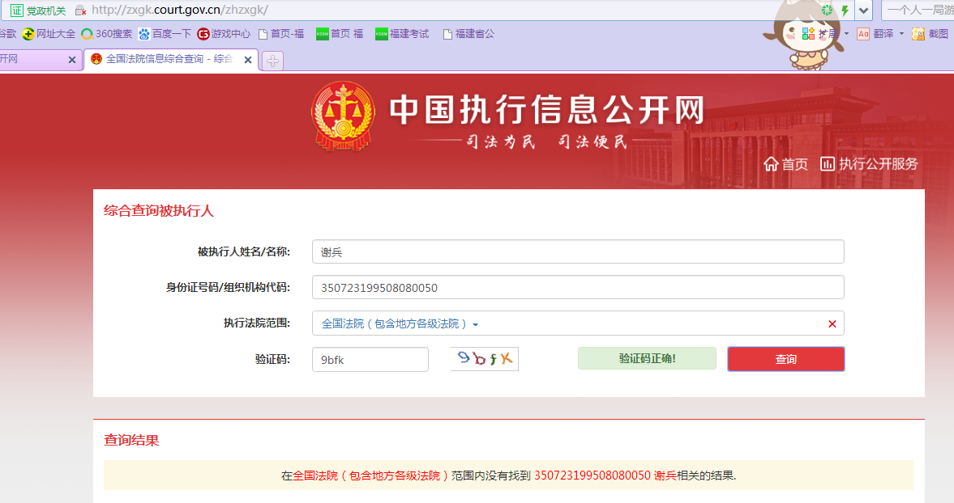

特此证明

年 月 日